Telescopul spatial Hubble

Observatoarele se construiesc de regula pe varfuri inalte, deasupra majoritatii norilo si poluarii din atmosfera terestra. Cele mai clare imagini despre coprpuri aflate in afara atmosferei se pot obtine atunci cand si observarile se efectueaza in afara terestre, adica in spatiul cosmic.
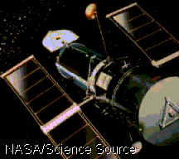
Telescoapele arata mai mult din bolta cereasca decat se poate observa cu ochiul liber, deoarece aduna mai multa lumina intr-un punct. Marile telescoape astronomice aduna si focalizeaza lumina cu ajutorul unor oglinzi, nu cu lentile, ca telescoapele clasice simple. Imaginile cele mai detaliate se obtin cu telescoapele cu cele mai mari oglinzi, deoarece acestea pot aduna o cantitate mai mare de lumina. Cu toate ca diametrul oglinzii telescopului Hubble are diametrul de 2,4 m, totusi poate detecta obiective de 100 de ori mai palide si poate reda de zece ori mai multe detalii decat telescopaele de pe Pamant. Aceasta este posibil multumita faptului ca telescopul se afla in afara atmosferei si astfel stratul de aer nu opacizeaza imaginea.
Telescopul spatial Hubble a fost plasat pe o traiectorie circumterestra de nava spatiala de navaspatiala Discoverey in aprilie 1990. A fost dotat cu 2 instrumente astronomice principale, care inregistreaza imagini de pe bolta cereasca. Unul este un aparat de fotografiat planete si un aparat pentru obiective palide.
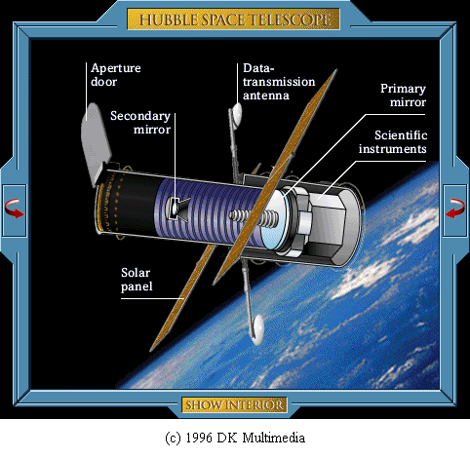
Dupa lansare , specialistii NASA au vrut sa focalizeze telescopul si au trebuit sa constate ca imaginile obtinute nu sunt nici pe departe atat de clare cum se preconizase. O analiza ulterioara a descoperit ca defectul se afla in oglinda principala, cu toate ca aceasta era considerata cea mai perfecta. Cauza defectulu I a fost slefuirea cu o mica eroare a curburii oglinzii, care astfel a denaturat imaginea. Eroarea curburii oglinzii era mai mica decat a cincizecea parte a diametrului unui fir de par, dar din cauza acestei erori razale de lumina de pe marginea oglinzii se reflectau in alt loc decat cel de pe partea centrale; acest tip de defect se numeste aberatie de sfericitate. In mod surprinzator telescopul nu fusese testat dupa asamblarea pe pamant si astfel numai cand a ajuns in spatiu cosmic s-a descoperit ca ceva nu este in regula.

Din fericire telescopul nu era total inutilizabil, deoarece imaginile primite au fost prelucrate de cercetatorii pe calculator si astfel s-a reusit eliminarea majoritatii erorilor din imaginile primite. Un lucru demn de amintit observat de astronomi, a fost lentila gravitationala; un fenomen demn de fata Morgana din zonele indepartate din spatiul cosmic. Acest fenomen apare cand lumina trece printr-un camp gravitational puternic, deviaza si formeaza o imagine multipla. Astfel, lumina provenita de la un cvasar ( obiect mic, luminos aflat departe in Univers ) a fost desfacuta in patru imagini diferite de catre forta de gravitatie a unei galaxii de 20 de ori mai apropiate de noi, efectul produs avea forma unui trifoi cu patru foi. Aceste miraje gravitationale au fost prezise de Albert Einstein, inca din 1915 in teoria reletivitatii.
Spre norocul astronomilor, la cateva luni de la lansarea telescopului spatial Hubble, in atmosfera inelara a planetei Saturn a izbucnit o furtuna. Asemenea furtuni pe planetele linistite fiind destul de rare, ele izbucnind o data la 30 de ani, operatorii telescopului l-a orientat imediat catre aceasta planeta. Prima data a aparut o pata alba mare, care apoi s-a extins, si a format un inel de nori in jurul ecuatorului Saturnului.

Cu ajutorul telescopului spatial Hubble astronomii au obtinut prima imagine clara a unui corp ceresc al sistemului solar, de pe Charon, o luna mica a planetei Pluto . cele doua corpuri ceresti sunt atat de apropiate, inacat cu telescoape terestre nu se puteau distinge; insa prin telescopul spatial se putea observa Charonului in jurul planetei Pluto.
Dar nici aceste rezultate nu puteau face abstractie de faptul ca telescopul spatial Hubble nu functiona la parametr unele proiectati. Nu se puteau observa cu el acele obiective ceresti ultrapalide, a caror analiza ar fi putut elucida unele probleme privind marimea si varsta Universului. Apoi au aparut probleme cu bateriile solare, se punea problema schimbarii lor. Din fericire telescopul a fost astfel proiectat incat sa poata fi reparat in timpul deplasarii lui pe traiectoria circumterestra. Oglinda principala nu se putea schimba , de aceea inginerii au luat decizia ca defectele acesteia sa fie corectate cu un sistem optic suplimentar, sistem care indrepta defectele optice ale telescopului. Rezultatul acestei decizii a fost cutia denumita COSTAR. Pe langa acesta trebuia o noua camera de observat planeta perfectionata cu un camp de viziune mai mare, WFPC 2.
In decembrie 1993 naveta spatiala Endeavour a pornit in cosmos, si a efectuat operatia cea mai complexa din istoria cercetarii spatiului cosmic. La o inaltime de 600 km de la suprafata pamantului naveta spatiala s-a intalnit cu telescopul spatial : cu ajutorul bratelor teleghidate naveta a apucat telescopul si l-a introdus in schela de sarcina; acolo doua echipe de astronauti timp de 5 zile, iesind in spatiu au montat subasamblurile ce trebuiau schimbate. Telescopul spatial Hubble mai poate ramane in spatiu cel putin 10 ani – in viitor fiind necesare lucrari de reparatii asemanatoare celei efectate anterior.

Bibibliografie : Arborele Lumii
Enciclopedia spatiului si a universului “ Eyewitness “
Enciclopedia “ Encarta 97 “

